**Le parent accompagnateur**

Pour que la sortie soit un plaisir pour tous, nous comptons sur vous pour :

1. 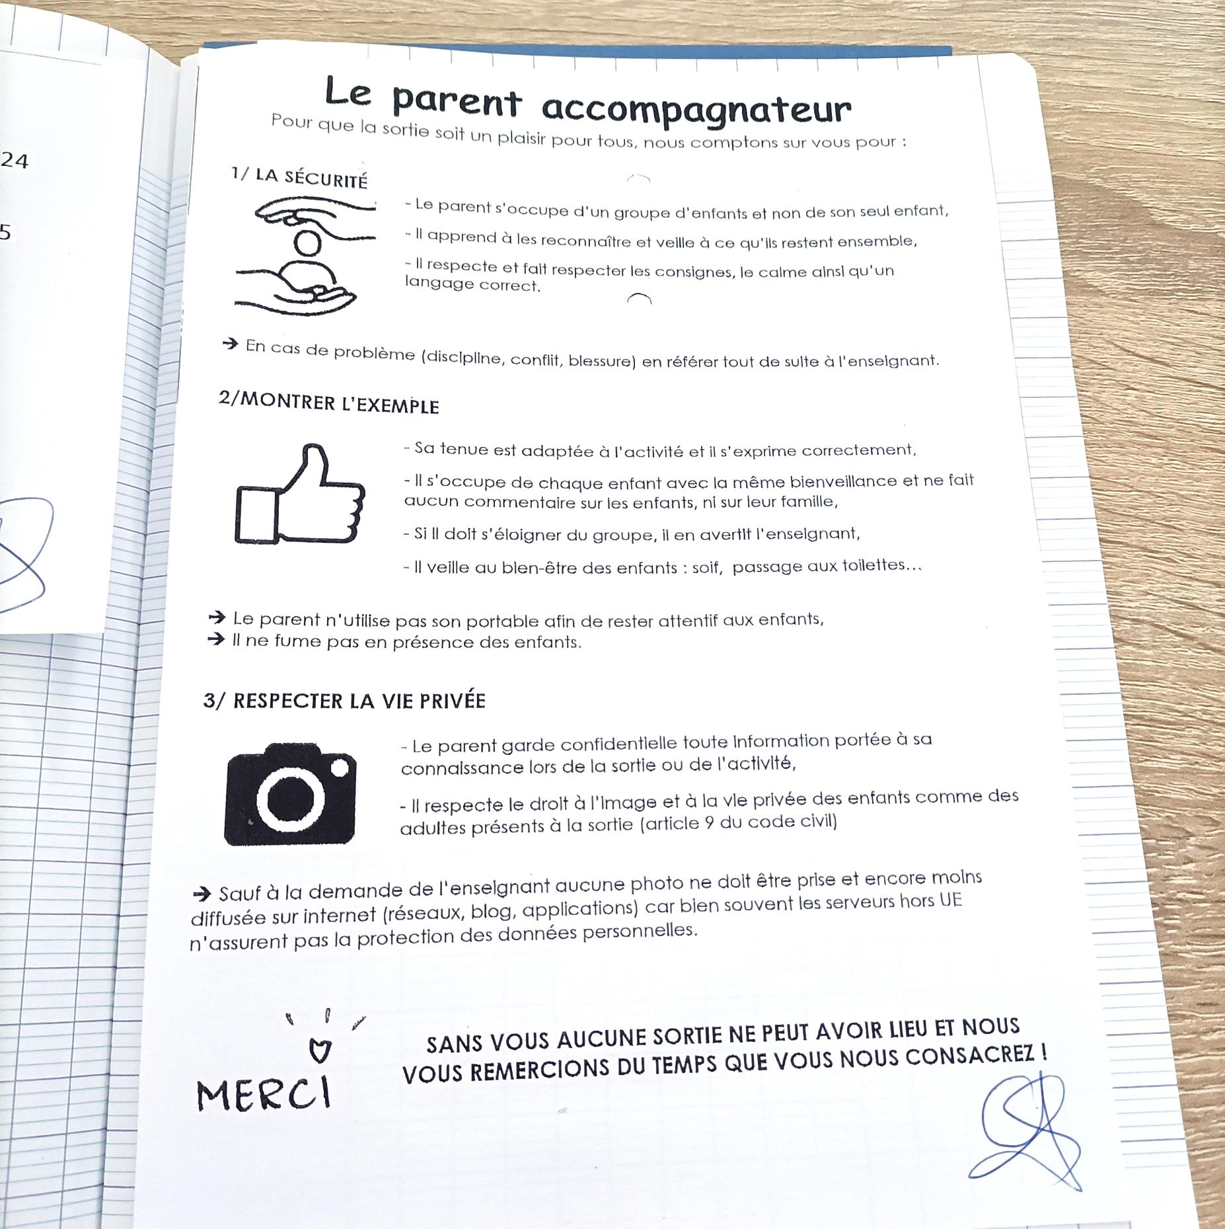**LA SECURITE**

* Le parent s’occupe d’un groupe d’enfants, et non de son seul enfant.
* Il apprend à les reconnaitre et veille à ce qu’ils restent ensemble.
* Il respecte et fait respecter les consignes, le calme, ainsi qu’un langage correct.
* *En cas de problème (discipline, conflit, blessure) en référer tout de suite à l’enseignant.*

1. **MONTRER L’EXEMPLE**

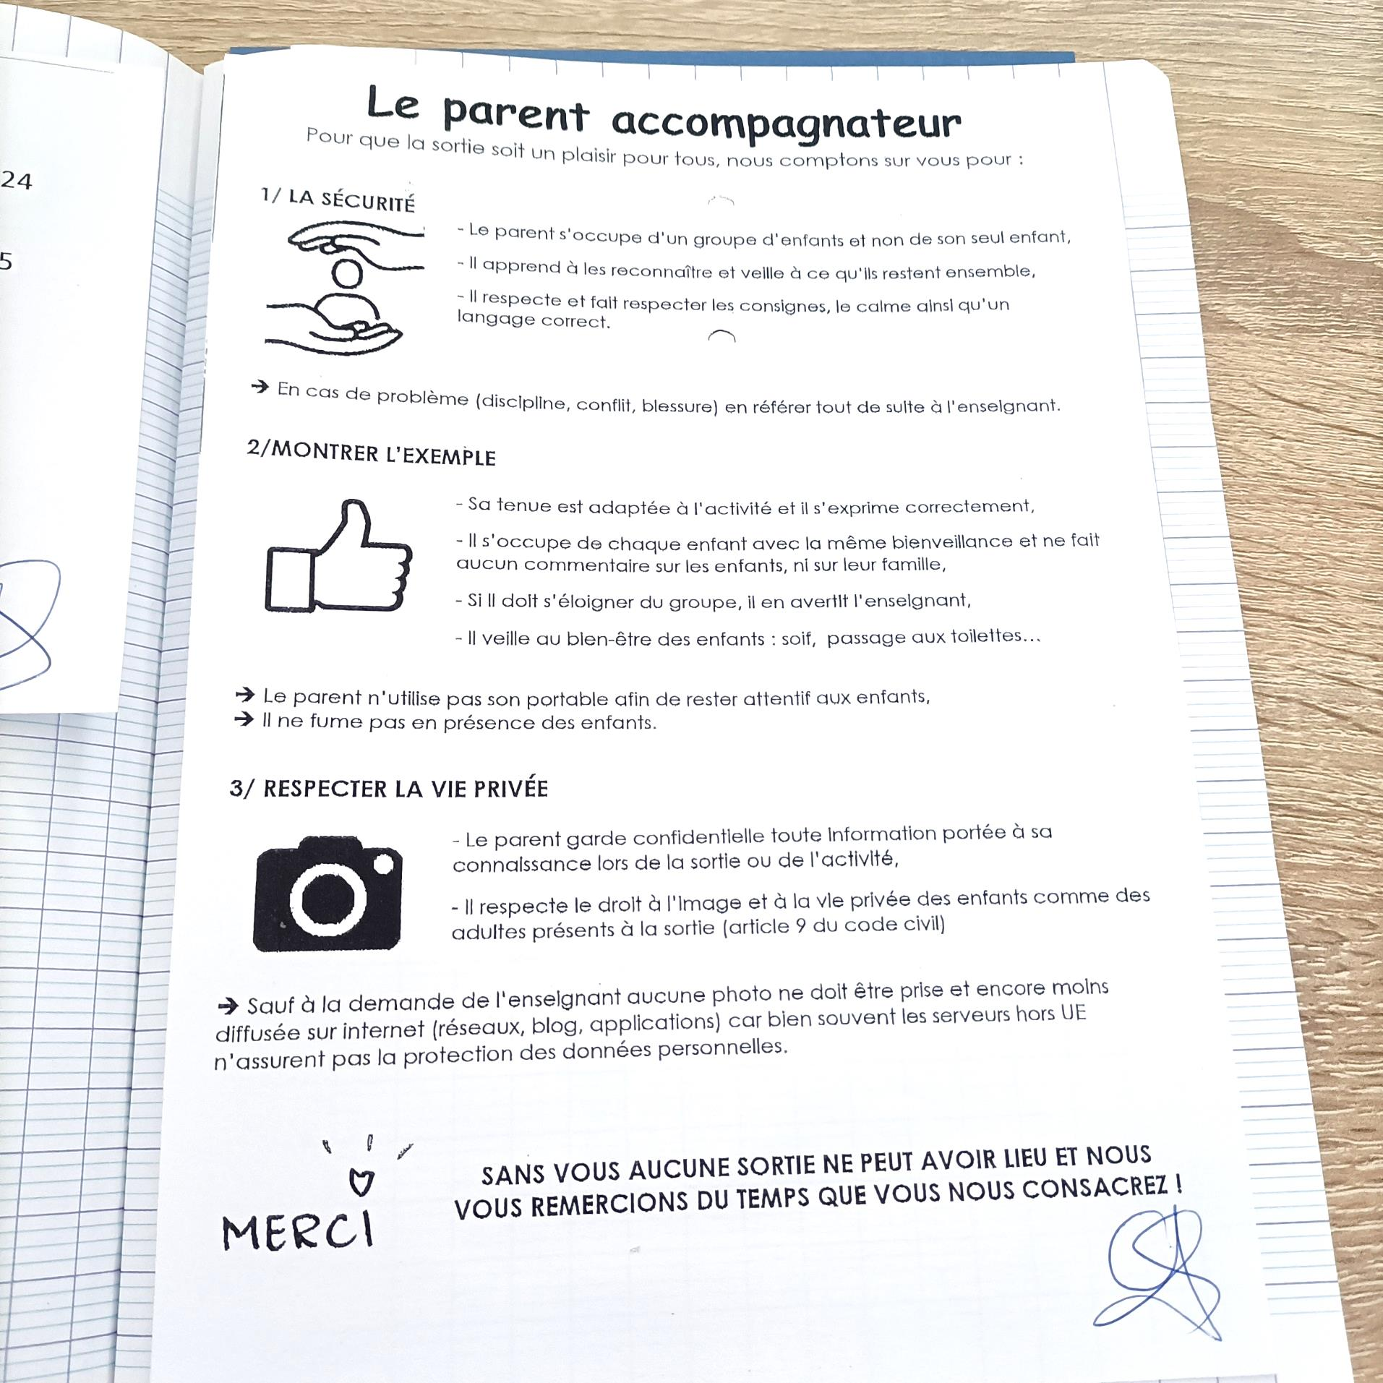

* Sa tenue est adaptée à l’activité et il s’exprime correctement.
* Il s’occupe de chaque enfant avec la même bienveillance et ne fait aucun commentaire sur les enfants ni sur leur famille.
* S’il doit s’éloigner du groupe, il en avertit l’enseignant
* Il veille au bien-être des enfants : soif, passage aux toilettes…

* *Le parent n’utilise pas son portable afin de rester attentif aux enfants*
* *Il ne fume pas en présence des enfants*

1. 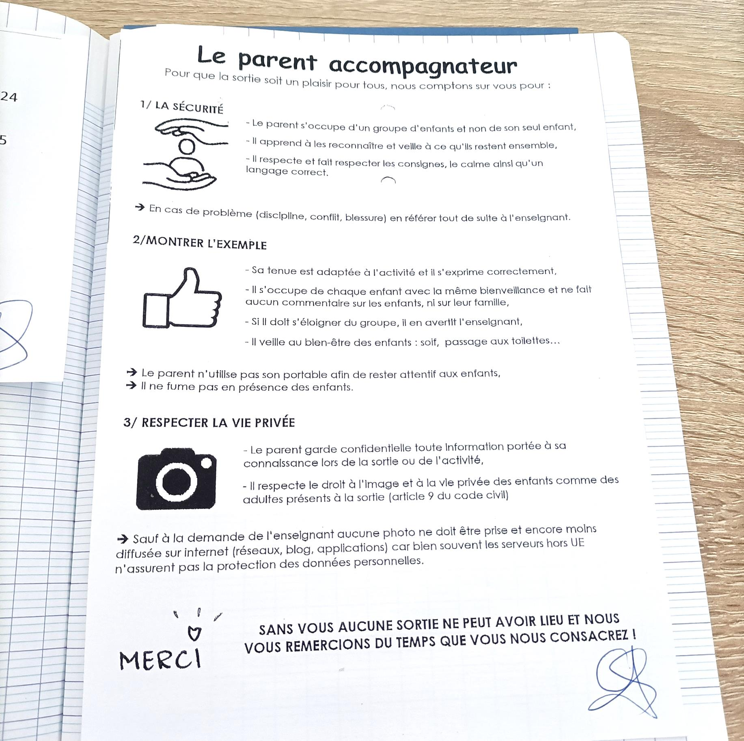**RESPECTER LA VIE PRIVEE**

* Le parent garde confidentielle toute information portée à sa connaissance lors de la sortie ou de l’activité
* Il respecte le droit à l’image et à la vie privée des enfants comme des adultes présents à la sortie (article 9 du code civil)
* *Sauf à la demande de l’enseignant, aucune photo ne doit être prise et encore moins diffusée sur internet (réseau, blog, applications) car bien souvent les serveurs hors UE n’assurent pas la protection des données personnelles.*

**SANS VOUS, AUCUNE SORTIE NE PEUT AVOIR LIEU ET NOUS VOUS REMERCIONS DU TEMPS QUE VOUS NOUS CONSACREZ !**

Signature des parents :